职业卫生检测技术服务信息公开表
用人单位  名称 | 青岛崂山海盾加油站有限公司
地理位置 | 青岛市崂山区王哥庄街道黄山村
联系人 | 陈宵
调查专业  技术人员名单 | 贾健、王洪帅 | 调查时间 | 2023.11.26 | 陪同人 | 陈宵
采样专业  技术人员名单 | 贾健、张心 | 采样时间 | 2023.12.01 | 陪同人 | 陈宵
检测专业  技术人员名单 | 李笑笑、常鑫钰、包红艳 |  | 检测时间 | 2023.12.03
影像资料  （调查影像资料及采样影像资料） | 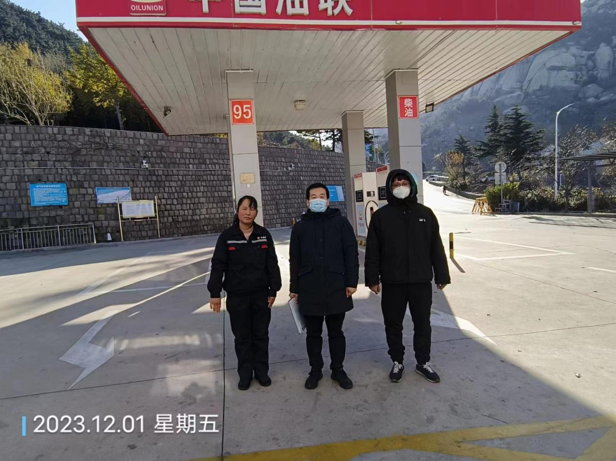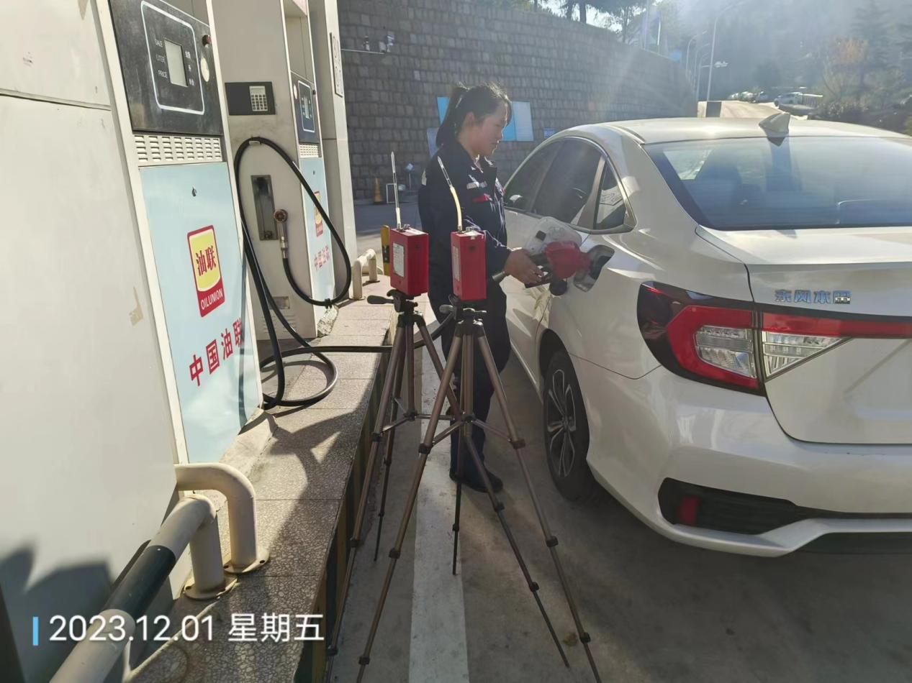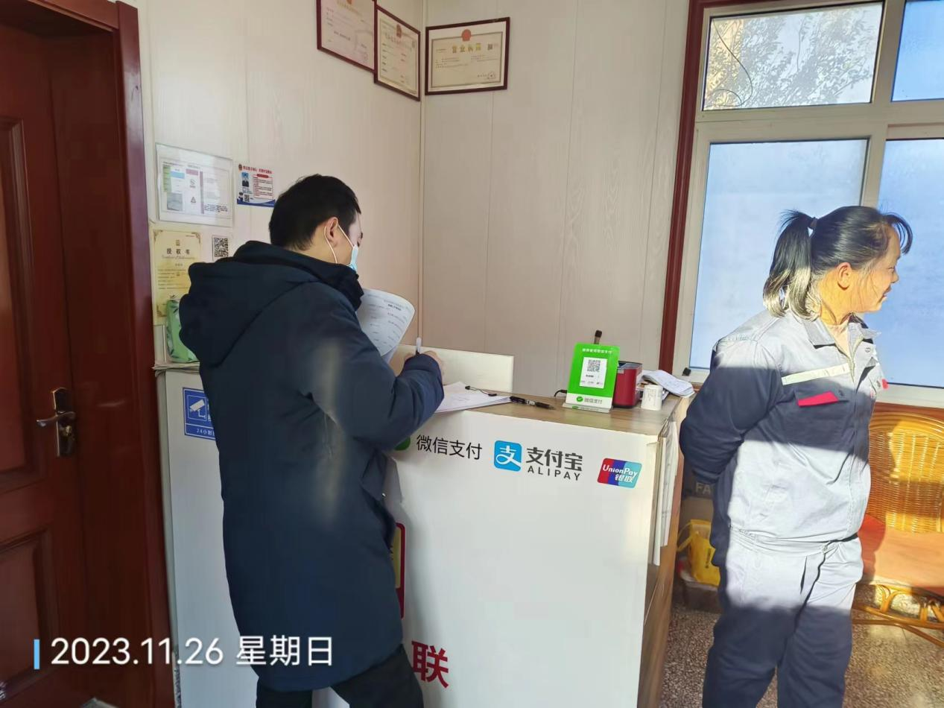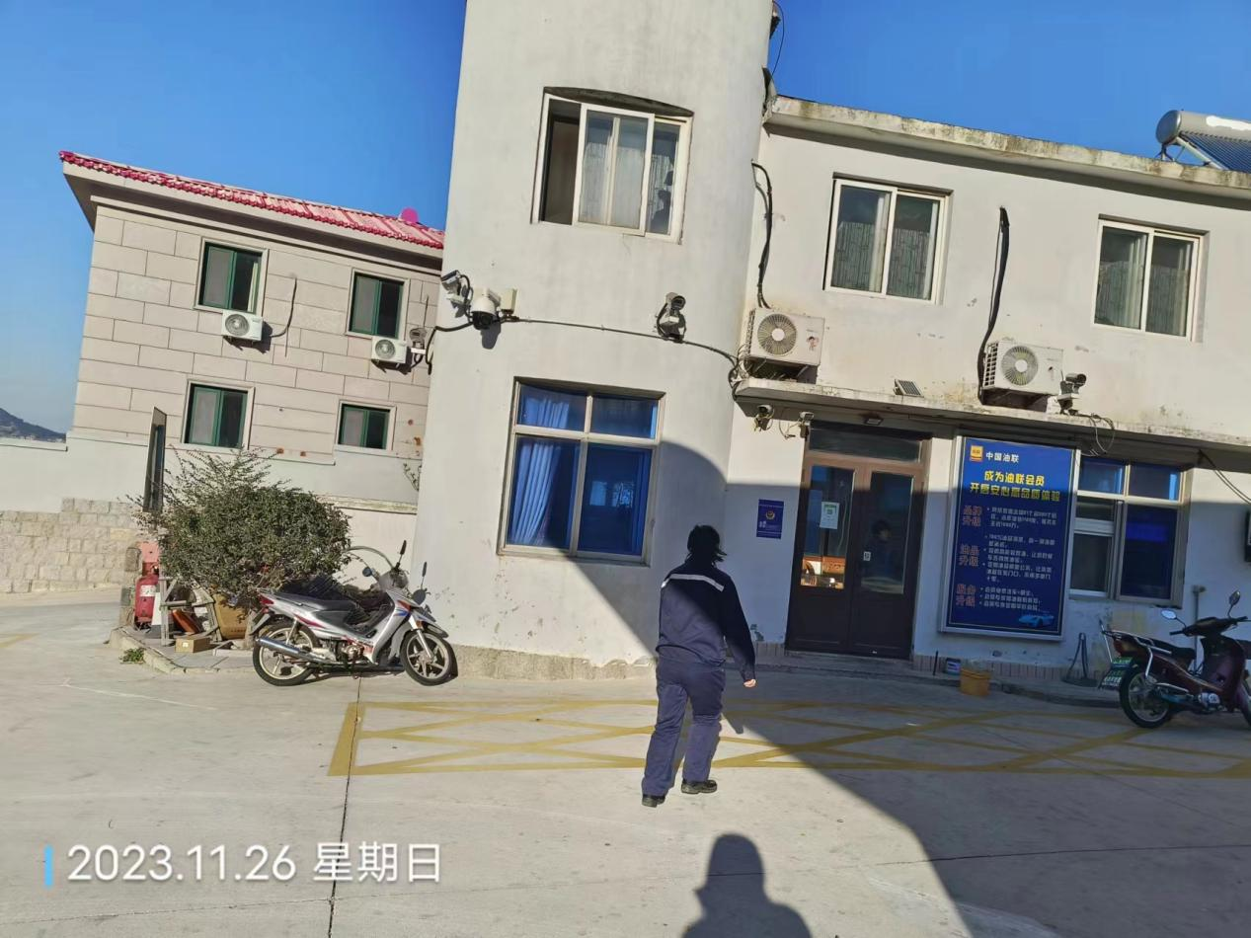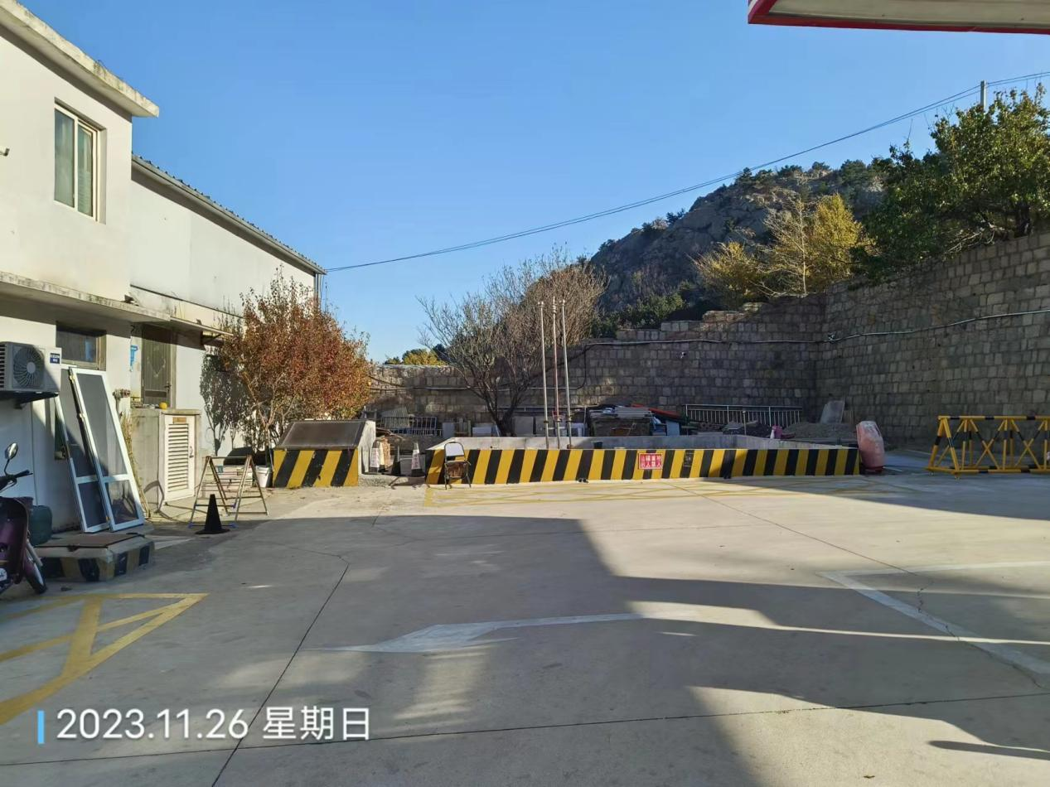
2023.12.29

